Приложениe

Фотографии, на которых показаны элементы обряда « Ообэйдэ оруулха»
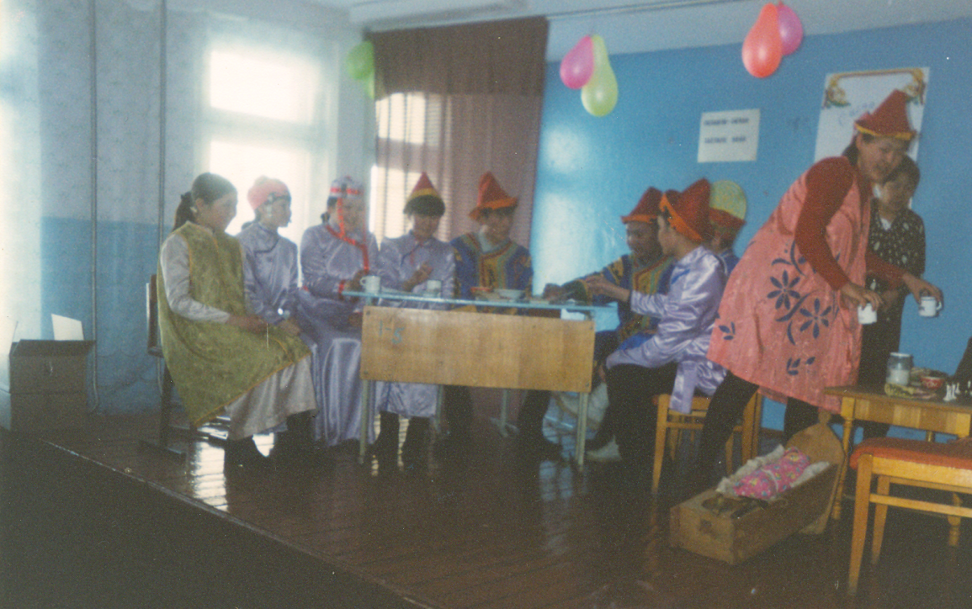

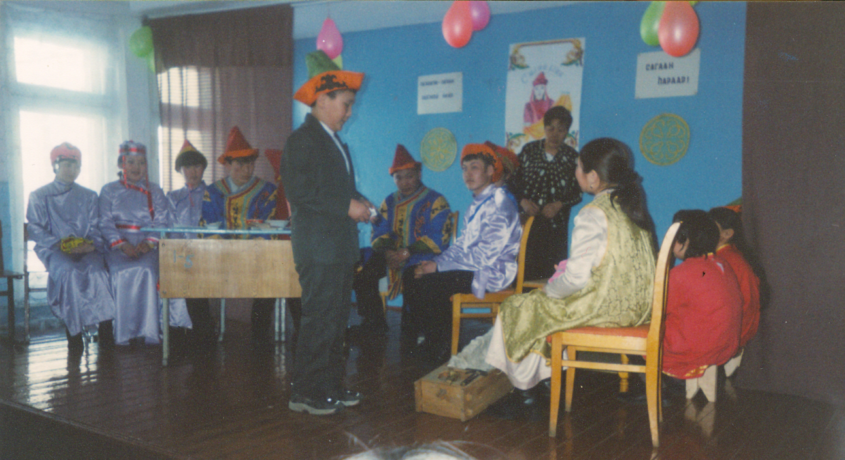

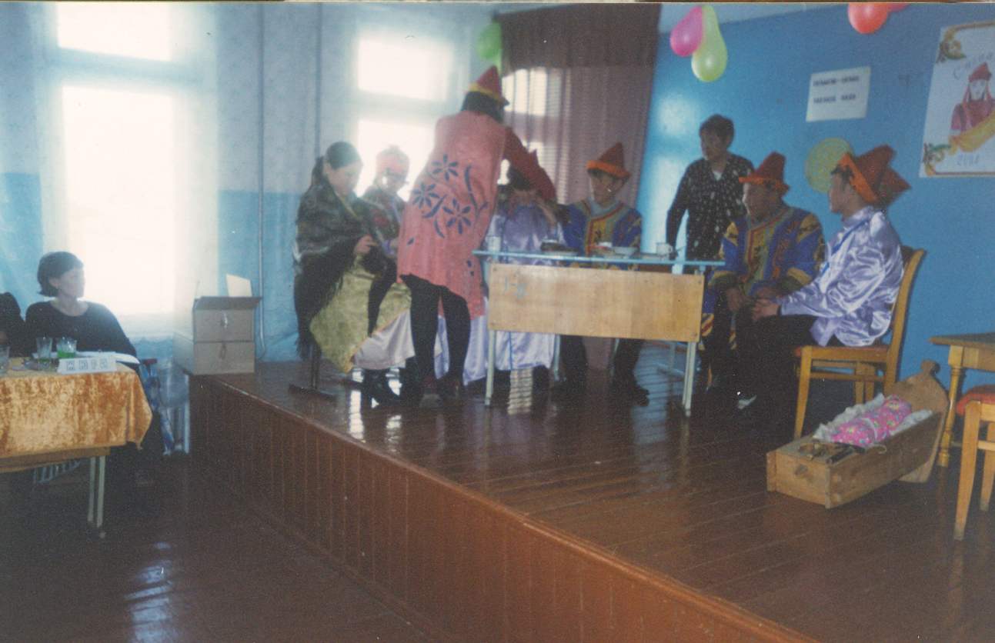

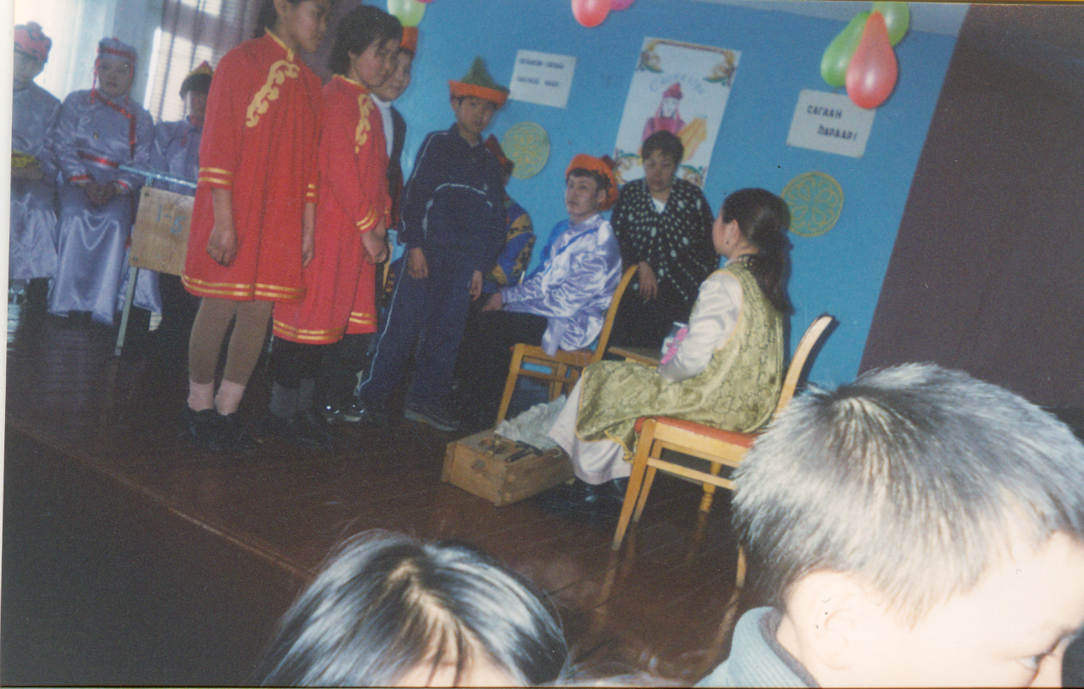

Колыбельные песни
1.Буубэй, буубэй, буубэй дээ Баю, баю, баю бай
Буубэйн абань гэртээ, Папка наш теперь уж дома,
Тагдгар шар нохойнь хаяадаа Пес лохматый у порога
Табан тарваган табюур дээр Пять тарбаганов уж на полке,
Саадаг номонь ханадаа Колчан с луком на стене
Буубэй, буубэй, буубэй Баю, баю, баю бай.
(к. №6)

2. Буубэй, буубэй, буубэй доо, Баю, баю, баю бай
Буубэйн баабай гэртэйл дээ Малыша отец уж дома,
Шара нохойнь гэнжэндээл, Рыжий пес на цепь посажен,
Шабдаг номонь тэбхэндээ Лук упругий уж в колодке
Сагаан боронь сэргэндээ… Светло-серый конь привязан…
(к. №7)

3. Бааюу, бааюу бааюундай, Баю, баю баюшки,
Баабайн жаахан бааюундай, Батькина крошка малая,
Бууюу, бууюу бууюундэй Бую, бую, буюшки
Бубэйн жаахан бууюундэй… Моя крошка милая.
(к. №8)

Благопожелания
1. Наhанайнгаа харгыда Пусть твой жизненный путь
Дуурэн hанаатай, золтой будь полон мечты, удачи и счастья.
Жаргалтай ябаарайш.

2. Арба хурэжэ аляархажа ябаарайш. В десять лет игривым будь

3. Нугынтнай ногоондо На луговой траве
Нюргата мал удэжэ байг. Пусть упитанный скот плодится.
Нютагаймнай золтойдо В счастливой деревне
Нарай хуугэднай байг. Пусть дети под солнцем плодятся.

4. Удэр ерэхэ бури Изо дня в день.
Ундэр боложо, Выше становись,
Жэл ерэхэ бури Из года в год
Ехэнууд боложо байгаарай. Взрослее становись.

Хубуутэй боложо баярлажа найрлагты. Пусть дом ваш будет полон детей
Хойто жэлдэ хубуутэй боложо, В следующем году родите сына,
Саада жэлдэнь басагатай болоорой А еще через год – дочь.
(к. № 13)
Хубуу гаргажа, Кисет сшейте,
Худэhэ оежо байгты. Сына родите.
Аха дуугээ найрлуулжа, Братьев развеселите,
Айл зоноо баярлуулжа байгты. Соседей обрадуйте.
(к.№14)
Арба хурэжэ В 10 лет

Арюун нара хаража, Солнцу радуйся.
Хори хурэжэ. В 20 лет
Хонгёо дуугаа дуулажа, Звонко песни пой.
Гуша хурэжэ В 30 лет
Гургалдайн дууе шагнажа Песни соловья услышь,
Душэ хурэжэ В 40 лет
Дуурэн жаргал эдлэжэ ябаарайш! Счастье обрети.
(к.№15)
Багашуулда ахань боложо, Младшим-братом будь.
Ахашуулда дуунь боложо, Старшим – братишкой.
Эгэшэб гэжэ энхэржэ, Как сестра отзовись
Дууб гэжэ дунгэжэ ябаарай. Как брат поддержи.
(к. №16)

Пословицы и поговорки

Аха дуунэр эбтэй хаа, абдар алтан хэрэгуй. ‘Если между братьями согласие, то никакого золота не надо’.
Ахань ахашаг байбал, дуунь дууршэг болобол хайн. ‘Старшему старшим быть хорошо, младшему младшим быть хорошо’.
Ахань захирдаг, дуунь дуургэдэг. ‘Старший приказывает, младший выполняет’
Ахань hургадаг, дуунь шагнадаг. ‘Старший говорит (поучает), младший слушает’.
Ахатай ябахада арьбан, дуутэй ябахада дуурэн. ‘Старшего брата иметь – хорошо, а младшего брата иметь – еще лучше’.
Дээшээ хараха ахатай, доошоо хараха дуутэй ‘Вверх смотреть – старшего брата имей, вниз смотреть – братишку’

